8 января 2023, 09:33

10 пожаров ликвидировано за прошедшие сутки. В Иркутской области продолжается особый противопожарный режим
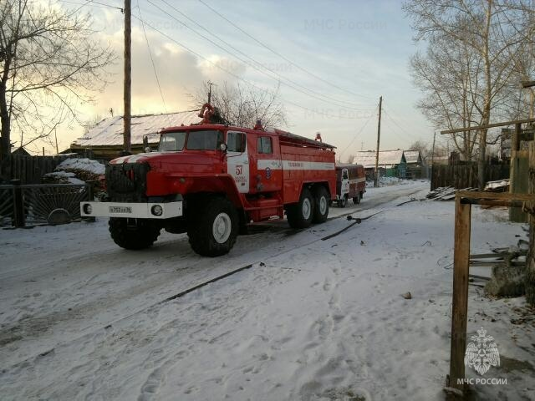
Скачать оригинал
Рождество прошло в Иркутской области без происшествий. В регионе зарегистрировано 10 пожаров, 2 из которых - в жилье. Погибших нет. На пожаре в частном доме в городе Слюдянка травмирован человек.
Половина всех пожаров произошла по причине короткого замыкания. Три пожара зарегистрировано по причине нарушения правил пожарной безопасности при эксплуатации печного отопления, два - из-за неосторожного обращения с огнем.
В Прибайкалье продолжаются профилактические мероприятия в рамках действующего особого противопожарного режима. В рейдах по жилому сектору в населенных пунктах задействовано 1963 человека. Накануне проведено 168 рейдов и патрулирований, в ходе которых проверено 116 мест проживания неблагополучных семей с охватом 227 человек. Проинструктированы 408 человек, находящихся в социально опасном положении. Обследовано 107 мест проживания многодетных семей.
Государственные инспекторы по пожарному надзору обращают внимание жителей Иркутской области на необходимость соблюдения требований пожарной безопасности в быту и напоминают номер телефона пожарно-спасательной службы МЧС России - 101.

